Ефективність дезінфектантів при низьких температурах

Більшість дезінфікуючих засобів «згідно інструкції» ефективно працюють проти багатьох патогенних мікроорганізмів. Нажаль визначення ефективності дезінфектантів проводиться в умовах in vitro, тобто при кімнатній температурі, на стерильній поверхні без забруднень і відносно лише одного-двох патогенів.

Тому зазвичай негативний вплив низьких температур на активність дезінфікуючого засобу не визначається. При різниці в 10°С деякі дезінфектанти можуть втрачати половину своєї ефективності.
Це суттєва проблема для холодної пори року та для регіонів з холодним кліматом, що стосується більшої частини Європи, Північної Азії та Північної Америки.

Для компенсації втрати ефективності при низьких температурах дозу дезінфікуючого засобу найчастіше збільшують. Наприклад, при використанні дезінфектантів на основі ЧАС/глутаральдегідів для отримання очікуваного бактерицидного ефекту при температурі 4°С необхідно збільшити концентрацію засобу мінімум в чотири рази, ніж при використанні за температури 25°С

Результати бактерицидної дії дезінфектанту на основі ЧАС/глутаральдегідів проти Enterococcus faecium при різних температурах
Концентрація робочого розчину | Бактерицидний ефект
Концентрація робочого розчину | 20°С | 10°С | 0°С
1 % | + | - | -
2 % | + | - | -
8 % | + | + | -
В таблиці зеленим кольором (+) позначений прийнятний рівень (log 5 (100,000x) зниження патогенів Enterococcus faecium. Червоний (-) вказує на неефективність дезінфектанту.
Таблиця демонструє, що дезінфектант на основі ЧАС/глутаральдегід може нейтралізувати Enterococcus faecium при температурі 20°С, в концентрації 1%. При зниженні температури до 10°С та 0°С вказаної концентрації недостатньо. При температурі 0°С навіть 8% концентрація деззасобу не здатна знизити рівень патогенів до прийнятного рівня.
Зменьшення ефективності дезінфікуючих засобів при зниженні температури спеціалісти називають «холодовою похибкою».

Окрім формальдегідів та глутаральдегідів, «холодова похибка» властива дезінфікуючим засобам на основі ЧАС та їх комбінаціям.

Загальновідомо, що хімічні реакції сповільнюються внаслідок зниження температури. Зазвичай швидкість реакції зменшується наполовину вже при 10°С. Однак зниження температури по різному впливає на дезінфікуючі засоби. При 20°С практично всі дезінфектанти підтверджують свою ефективність в робочих концентраціях, але при 10°С ефективність деяких починає знижуватись і навіть зникати при 0°С.

За «холодовою похибкою» дезінфектанти можна розділити на 2 групи:
Суттева втрата ефективності | Обмежена втрата ефективності
Альдегіди | Пероксиди
Четвертинні амонієві сполуки | Перхлорати
 | ХАЛАМІД (хлорамін-Т)

Альдегіди та четвертинні амонієві сполуки
Механізм дії альдегідів полягає в інгібуванні полімеризації мембрани мікробної клітини. Цей хімічний процес має назву – конденсація і зазвичай залежить як від активності патогену, так і від активності дезінфікуючого засобу.
Нижче наведене рівняння полімеризації мембрани в присутності формальдегіду

O = CH2 + Білок => Білок - NH-CH2-OH
=> Білок -NH-CH2-NH-Білок => полімеризація => інактивація клітини

Ця реакція незворотня. Швидкість реакції залежить від швидкості згортання білків, яка зменшується при зниженні температури. А отже і ефективність знижується!

У випадку Четвертинних амонієвих сполук механізм дезінфікуючої дії базується на денатурації (розщепленні) білків оболонки мікробної клітини.

Четвертинні амонієві сполуки
Нативний білок Денатурований білок

Швидкість денатурації білків прямопропорційно залежить від температури, як зображено на графіку нижче. Особливо зауважимо - чим менша температура, тим повільніше протікає денатурація білків, викликана дезінфікуючими засобами на основі ЧАС.

А отже ефективність дезінфікуючих засобів на основі ЧАС суттєво залежить від температури!

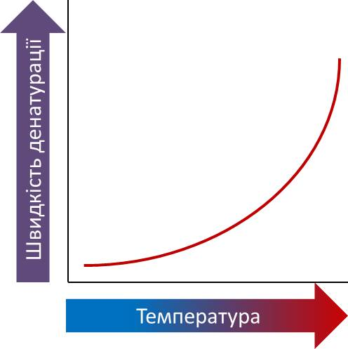

Дезінфікуючі сполуки - окисники
З хімічної точки зору відомо, що швидкість іон-радикальних реакцій найменше залежить від впливу температур. Реакція окиснення є автономною, супроводжується вивільненням іонів і не залежить від температури навколишнього середовища. На малюнку нижче зображено, як радикали дезінфікуючого засобу руйнують білок всередині мембрани мікробної клітини.

Саме тому пероксиди, перхлорати та хлораміни (ХАЛАМІД) можуть використовуватись в теплу і холодну пори року та майже не сповільнюють швидкість реакції при зниженні температури.
Зрозуміло, що пероксиди (на кшталт перекису водню) та перхлорати є над швидкими «генераторами» радикалів. Це добре для швидкої дезінфекції та швидкого знищення мікробних клітин, і майже не залежить від температурних показників. Недоліком подібної реактивності є те, що більшість радикалів окрім взаємодії з патогенами, активно впливають на органічні речовини (бруд, тощо). Отже більша частина активних речовин витрачається марно.
ХАЛАМІД генерує радикали більш контрольованим шляхом, діє селективно при постійній сповільненій швидкості, і незалежно від температурних показників. Він особливо ефективний проти бактерій, грибків та вірусів при цьому має нейтральний вплив на металеві та пластикові поверхні. Окрім цього, ХАЛАМІД помірно діє в присутності тварин і безпечний для працівників.

Підсумовуючі: «холодова похибка» є проблемою для дезінфікуючих засобів, що містять альдегіди або ЧАС, що призводить до неякісної, неповноцінної дезінфекції при температурах нижче 0°С.
Ефективність пероксидів та перхлоратів не залежить від «холодової похибки», але вони можуть бути інактивовані органічними речовинами. ХАЛАМІД є ідеальним компромісом і якнайкраще підходить для того, щоб в умовах низьких температур, дезінфекція мала спрямовану дію та була ефективною при знищенні патогенної мікрофлори.

Таким чином, маємо наступні переваги ХАЛАМІД:
- високоефективний окислювальний дезінфікуючий засіб;
- несприятливий до «холодової похибки» (ефективний при низьких температурах);
- великий спектр активності
- не корозійний для поверхонь та обладнання;
- біорозкладається;
- стабільний (як у вигляді порошку так і в розведеному вигляді);
- добре працює а присутності органіки;
- не викликає резистентності мікроорганізмів;
- працює в присутності тварин
- безпечний для персоналу

